1.安装Graphviz

在graphviz的官网(网址：[http://www.graphviz.org/Download\_windows.php](http://www.graphviz.org/Download_windows.php" \t "_blank))，选择Windows对应的mis文件进行下载。如graphviz-2.3.8.msi:

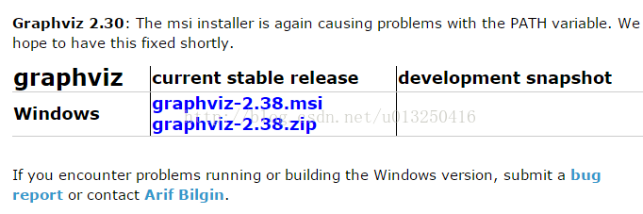

下载之后，进行安装。找到安装路径，如：C:\Program Files (x86)\Graphviz2.38

将其中bin文件夹对应的路径添加到path环境变量中，也就是将C:\Program Files (x86)\Graphviz2.38\bin 添加到path环境变量中。

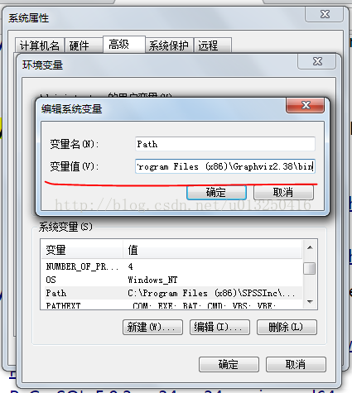

至此，Graphviz就安装好啦。

2.安装pygraphviz

f

在网页：[http://www.lfd.uci.edu/~gohlke/pythonlibs/#pygraphviz](http://www.lfd.uci.edu/~gohlke/pythonlibs/" \l "pygraphviz" \t "_blank)中：

找到pygraphviz对应的.whl文件下载链接，根据自己的python版本及windows版本选择下载。

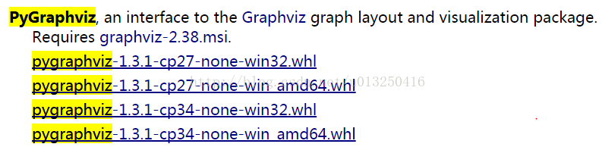

如果为64位下载：

* [pygraphviz‑1.3.1‑cp34‑none‑win\_amd64.whl](javascript:;)

安装命令

* pip install [pygraphviz‑1.3.1‑cp34‑none‑win\_amd64.whl](javascript:;)

3.测试

测试一个常见的例子，绘制二叉树。

**[python]** [view plain](http://blog.csdn.net/u013250416/article/details/72790754) [copy](http://blog.csdn.net/u013250416/article/details/72790754)

1. **import** pygraphviz as pgv
3. A=pgv.AGraph(directed=True,strict=True)
4. A.add\_edge(1,2)
5. A.add\_edge(1,3)
6. A.add\_edge(2,4)
7. A.add\_edge(2,5)
8. A.add\_edge(5,6)
9. A.add\_edge(5,7)
10. A.add\_edge(3,8)
11. A.add\_edge(3,9)
12. A.add\_edge(8,10)
13. A.add\_edge(8,11)
14. A.graph\_attr['epsilon']='0.01'
15. **print** A.string() # print dot file to standard output
16. A.write('fooOld.dot')
17. A.layout('dot') # layout with dot
18. A.draw('fooOld.png') # write to file

运行后，生成两个文件：fooOld.dot 和 fooOld.png.

其中，fooOld.dot：

strict digraph  {  
graph [epsilon=0.01];  
1 -> 2;  
1 -> 3;  
2 -> 4;  
2 -> 5;  
3 -> 8;  
3 -> 9;  
5 -> 6;  
5 -> 7;  
8 -> 10;  
8 -> 11;  
}

 fooOld.png：

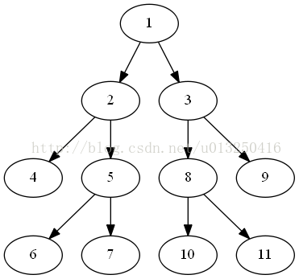

至此，说明搭的环境可以使用了。

4.小结

两个要点：一是将Graphviz安装目录下的bin目录添加到环境变量中，二是使用.whl文件来安装pygraphviz.